«Жизнь каждого принадлежит Отечеству, и не удальство, а только истинная храбрость приносит ему пользу».Адмирал П.Нахимов

Синопское морское сражение(18 (30) ноября 1853 года)
Синопское морское сражение произошло 18 (30) ноября 1853 года между русской и турецкой эскадрой во время Крымской войны 1853 – 1856 гг. Бой выиграла русская эскадра.
Последнее крупное сражение эпохи парусного флота. В начале Крымской войны
(1853 – 1856 г.г.) русское командование посчитало, что достаточно будет нескольких демонстративных мероприятий на море, чтобы Османская империя пошла на уступки. 8 (20) ноября 1953 года Парусная эскадра Черноморского флота под командованием вице – адмирала П.С. Нахимова подошла к Синопской бухте, где под защитой береговых батарей укрылась от шторма турецкая эскадра. Нахимов блокировал противника, чтобы не дать ему соединиться с англичанами и французами, стоявшими в Дарданеллах. Через 12 дней подошло подкрепление. Утром 18 (30) ноября в 9 часов 30 минут эскадра в двух кильватерных колоннах, по три линейных корабля в каждой, ворвалась на Синопский рейд, приблизилась без единого выстрела к противнику на дистанцию 300 — 350 м. и открыла огонь.
Командующие
Павел Нахимов Осман-паша
Адольф Слэйд
Силы
Российская империя: Османская империя6
6 линейных кораблей 7 фрегатов
2 фрегата 5 корвнтов
3 парохода 476 кораб.пушек
- корабельных орудий 44 береговые батареи
Сражившиеся коробли Русской империи:
• Великий Князь Константин, линейный корабль, 120 орудий
• Три святителя, линейный корабль, 120 орудий
• Париж, 120 орудий, линейный корабль, флагман
• Императрица Мария, линейный корабль, 84 орудия, флагман
• Чесма, линейный корабль, 84 орудия
• Ростислав, линейный корабль, 84 орудия
• Kulevtcha, фрегат, 54 орудия
• Кагул, фрегат, 44 орудия
• Одесса, пароход, 4 орудия
• Крым, пароход, 4 орудия
• Херсонес, пароход, 4 орудия
За три часа русская эскадра уничтожила 15 кораблей противника и заставила замолчать все его береговые батареи. Осман – паша оказался в плену. Английский советник Слейд, командир парахода «Таиф» смог прорваться на своем корабле из окружения. Паровая машина оказалась сильнее парусов, век которых был уже на исходе
Потери:
Турки
Около 200 человек пленными, около 3000 убитыми и ранеными, 7 фрегатов, 4 корвета.
Русские
37 убитыми, 235 ранеными, 13 орудий.
Нахимов одержал победу не только над флотом, но и над крепостью. За время боя русская эскадра выпустила по противнику 18 000 снарядов. Русский флот не потерял ни одного корабля, хотя многие из них были серьезно повреждены. Уничтожив вражескую эскадру, русские моряки сорвали высадку турецкого десанта на Кавказское побережье. Тем не менее Англия и Франция поспешили с началом боевых действий. После Синопского сражения начали строить новые корабли, способные противостоять разрывным снарядам, — броненосцы.
Заканчивалась история парусного флота. Русская эскадра не потеряла ни одного корабля, однако некоторые корабли имели довольно значительные повреждения Всего корабли русской эскадры имели 201 пробоину и 77 других повреждений. Через 36 часов после боя эскадра пошла в Севастополь. 22 ноября во втором часу дня корабли «Великий князь Константин», «Три святителя» и «Ростислав» стали на Севастопольском рейде. К ночи пришли и остальные корабли, которые были к короткий срок отремонтированы.С инопское сражение представляет собой один из наиболее ярких примеров полного уничтожения неприятельского флота на его собственной базе
Х удожники XIX века посвятили подвигу русского флота в Синопском сражении свои произведения. И.К.Айвазовский А.П.Боголюбов. Как только до Ивана Константиновича Айвазовского, состоявшего живописцем Главного Морского штаба, дошла молва о Синопской битве, он сейчас же поехал в Севастополь, расспросил участников сражения обо всех обстоятельствах дела. Вскоре в Севастополе были выставлены две картины: «Синоп. Ночь после боя 18 ноября 1853 года» и «Синопский бой (дневной вариант)». Выставку посетил адмирал П.С. Нахимов: высоко оценив труд И.Айвазовского, особенно картину «Синоп. Ночь после боя 18 ноября 1853 года». Он сказал: «Картина чрезвычайно верно сделана». 1 декабря — День воинской славы. Установлен в честь победы русской эскадры под командованием П.С.Нахимова над турецкой эскадрой у мыса Синоп (1853 год)

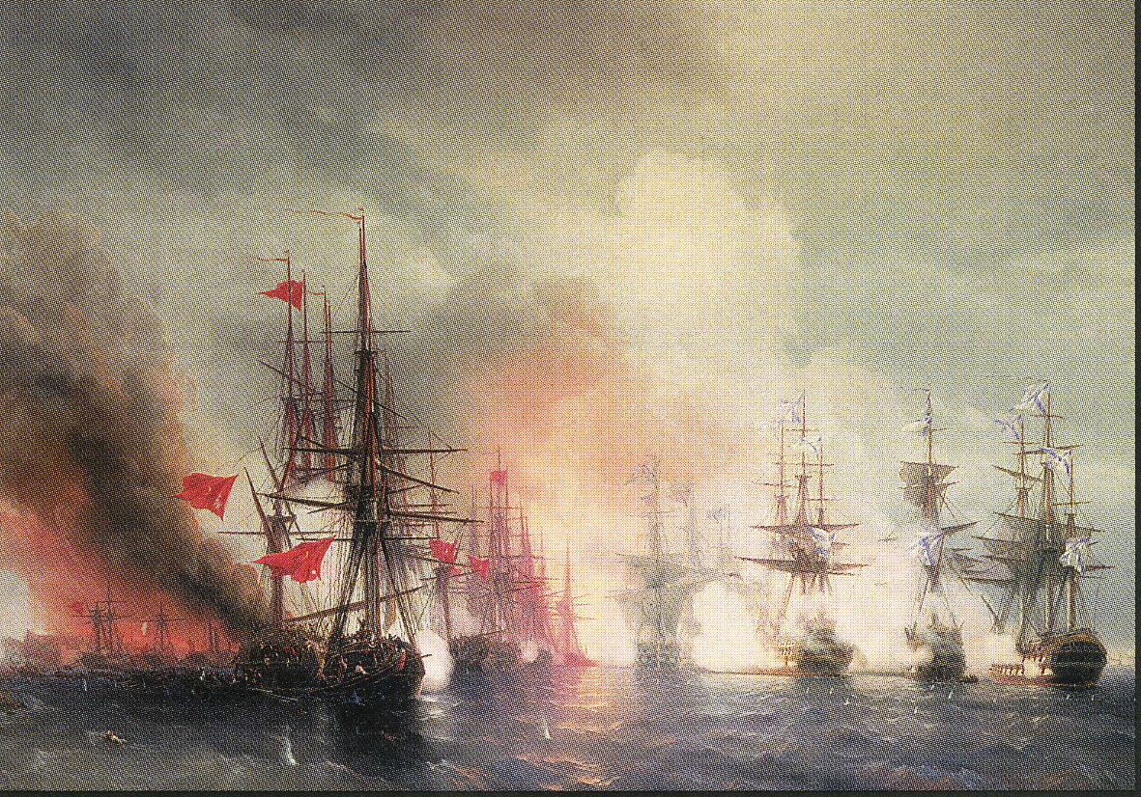

Синопское сражение.

Подготовила:
Аралова Надежда.

2013\2014 год.

